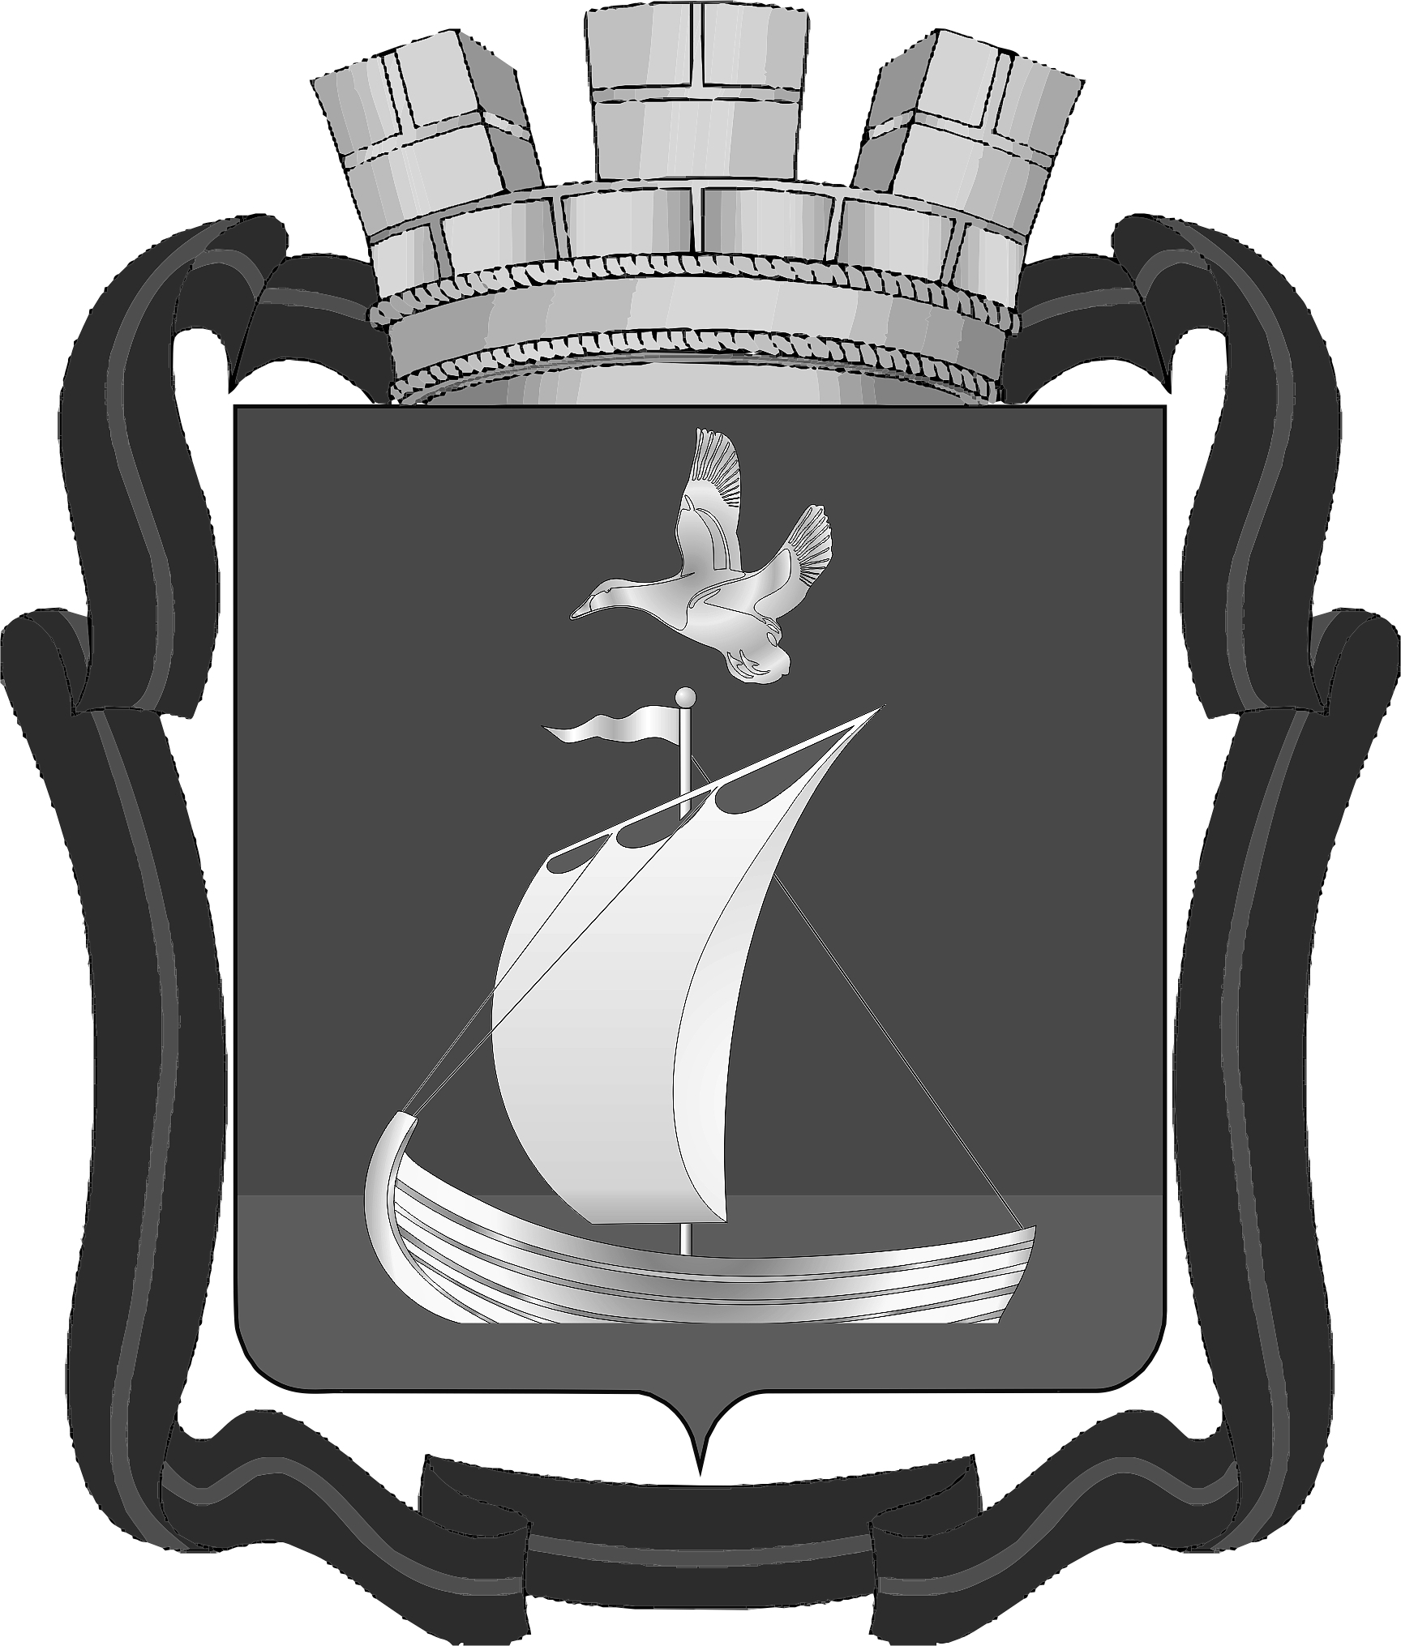

СОВЕТ ДЕПУТАТОВ
ГОРОДСКОГО ПОСЕЛЕНИЯ КАНДАЛАКША
КАНДАЛАКШСКОГО МУНИЦИПАЛЬНОГО РАЙОНА
МУРМАНСКОЙ ОБЛАСТИ
ПЯТОГО СОЗЫВА

Р Е Ш Е Н И Е
от 27 декабря 2022 года № 335

О внесении изменения в пункт 3 решения Совета депутатов
городского поселения Кандалакша Кандалакшского муниципального района Мурманской области от 25.10.2022 № 304 «О внесении изменений в решение Совета депутатов городского поселения Кандалакша Кандалакшского района от 31.08.2021 № 132 «Об утверждении Положения о денежном содержании, дополнительных выплатах и материальном стимулировании муниципальных служащих в органах местного самоуправления муниципального образования городское поселение Кандалакша Кандалакшского района» (в редакции решения от 27.09.2022 № 289)»

В соответствии с Федеральным законом от 06.10.2003г. № 131-ФЗ «Об общих принципах организации местного самоуправления в Российской Федерации», Уставом муниципального образования городское поселение Кандалакша Кандалакшского муниципального района Мурманской области и на основании экспертного заключения Министерства юстиции Мурманской области от 17.11.2022г. № 05-03/3584-КЗ,

Совет депутатов
городского поселения Кандалакша
Кандалакшского муниципального района
Мурманской области
решил:

1. Внести в пункт 3 решения Совета депутатов городского поселения Кандалакша Кандалакшского района от 25.10.2022 № 304 «О внесении изменений в решение Совета депутатов городского поселения Кандалакша Кандалакшского района от 31.08.2021 № 132 «Об утверждении Положения о денежном содержании, дополнительных выплатах и материальном стимулировании муниципальных служащих в органах местного самоуправления муниципального образования городское поселение Кандалакша Кандалакшского района» (в редакции решения от 27.09.2022 № 289)» изменение, изложив его в следующей редакции:
«3. Настоящее решение вступает в силу со дня его опубликования и распространяется на правоотношения, возникшие с 1 октября 2022 года.»
2. Опубликовать настоящее решение в официальном печатном издании органа местного самоуправления «Информационный бюллетень администрации муниципального образования Кандалакшский район» и разместить на официальном сайте муниципального образования городское поселение Кандалакша Кандалакшского муниципального района.
3. Настоящее решение вступает в силу со дня его опубликования.

Глава муниципального образования Е.В. Ковальчук

